一、概述
为助力教师成长，提升教学质量，繁荣高教研究。本中心与教育教学发展与评估中心合署，为在校教师收集、准备优秀知识素材、教育资料，协助教师有效利用优质资源，提升互动式学习教学质量，实现教学成果最大化。
教资详情：
教资名称 | B914-精品课-中国陶瓷文化三十讲-景德镇陶瓷大学-东宁-中国陶瓷文化-完整课程视频
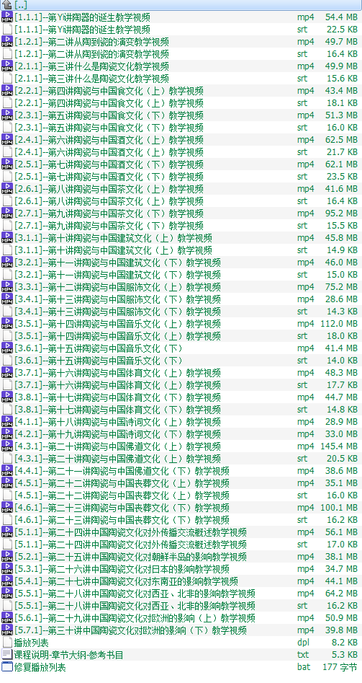

二、方式说明
教学交流：鼓励教师间分享资料的心得体会，通过工作坊、线上交流论坛等方式分享教学经验、交流心得，共同进步。
反馈循环：反思教学过程，记录哪些效果良好，哪些需要改进或补充，不断迭代优化、促进教学资料的交流与共享，形成良好的更新与完善机制。
操作指导：工作坊支持在线反馈，以及教资模糊查询。
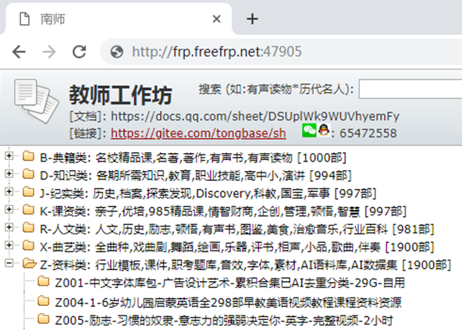

三、注意事项
资料更新：工作坊会定期更新，请教师关注最新动态，及时获取。
建议反馈：教师在使用过程中如有任何问题或建议，可通过以上方式进行反馈，以不断改进和完善教资内容。menghao@njnu.edu.cn，厚生楼310室。

